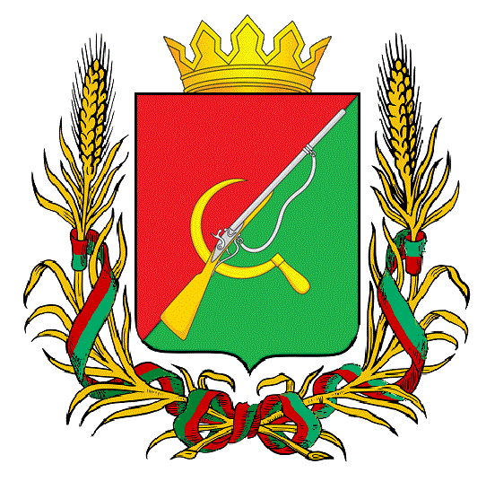

ПРЕДСТАВИТЕЛЬНОЕ СОБРАНИЕ

ЩИГРОВСКОГО РАЙОНА КУРСКОЙ ОБЛАСТИ

(пятого созыва)

Р Е Ш Е Н И Е
г. Щигры

от 20 декабря 2023г. № 38-5-ПС

Об организации бесплатного горячего питания обучающихся 1-4 классов общеобразовательных учреждений Щигровского района
Курской области на 2024 год

В соответствии со ст. 37 Федерального закона от 29 декабря 2012 г. № 273-ФЗ «Об образовании в Российской Федерации», Постановлением Главного государственного санитарного врача РФ от 27.10.2020 года №32 «Об утверждении санитарно-эпидемиологических правил и норм СанПин 2.3/2.4.3590-20 «Санитарно-эпидемиологические требования к организации общественного питания населения», в целях принятия дополнительных мер, направленных на обеспечение школьников горячим питанием, продуктами питания, обогащенными комплексами витаминов и минеральных веществ Представительное Собрание Щигровского района Курской области РЕШИЛО:
- Установить стоимость питания для обучающихся 1-4 классов общеобразовательных организаций Щигровского района Курской области на 2024 год в размере 110 рублей в день на одного ребенка. Стоимость завтрака составляет 40 рублей, стоимость обеда составляет 70 рублей.
- Финансирование расходов общеобразовательных учреждений на обеспечение завтрака обучающихся 1-4 классов осуществляется за счет средств муниципального района.
- Финансирование расходов общеобразовательных учреждений на обеспечение обеда обучающихся 1-4 классов осуществляется за счет бюджетных ассигнований федерального бюджета (52 руб. 98 коп.), областного бюджета (7 руб. 92 коп.), бюджета муниципального района (9 руб. 10 коп.).
- Решение вступает в силу со дня его опубликования (обнародования), но не ранее 01 января 2024 года.

Председатель
Представительного Собрания Н.Н. Шашков
Щигровского района Курской области

Глава Щигровского района
Курской области Ю.И. Астахов

